
Biblioteca Tassinari Clò
Letture animate in biblioteca
a cura di Erika Piccoli

Gli animali e le loro storie

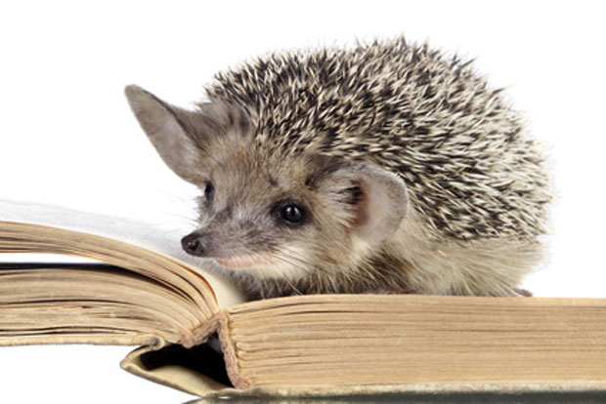

venerdì
23 marzo 2018
ore: 17,15-18,30

per bambine e bambini dai 3 ai 6 anni

ingresso libero fino ad esaurimento posti

